La Metropolización y los Nuevos Espacios de Comercio en las Metrópolis: el caso de la venta directa
The metropolization and the new places of retailing in Brazilian cities: the case of direct selling

MIYATA, Hideko; PhD; Universidade de São Paulo (USP)
hideko.miyata@gmail.com
SUZUKI, Júlio César; PhD; Universidade de São Paulo (USP)
jcsuzuki@usp.br

Resumen
Este artículo discute los efectos de la metropolización en la comercialización de productos en las ciudades brasileñas, que ha implicado la expansión de los territorios de venta. Nuestro objetivo es comprender la dinámica del minorismo actual, que anuncia nuevos espacios para la realización de la actividad, a partir del análisis del crecimiento de formas minoristas realizadas fuera de los espacios tradicionales de comercio. Analizaremos el caso del sistema de venta directa, una forma de comercio en la cual la industria comercializa sus productos directamente al consumidor por medio de revendedores autónomos. La expansión reciente de este sistema en el Brasil, a partir de 1980, permite verificar la ampliación y la multiplicación de los espacios para la realización del comercio
Palabras clave: Comercio urbano. Territorios de ventas. Venta directa.
Abstract
In. this article we discuss the metropolization effects on the retailing sector in Brazilian cities, which has implied on expansion of sale transaction territories. We aim to understand sale dynamics nowadays, which means news places to accomplish commercial practices, through the analysis of the growing of retails realized out of traditional stores. We will study the direct sales case, a particular retailing format in which the industries sells its products directly to consumer using individual retailers. Its recent expansion in Brazil, since 1980, shows us an amplification and multiplication of places for retailing.
Keywords: Urban commerce. Sales territory. Direct Sales.

1. Introducción

El estudio de las formas y la dinámica del comercio urbano, como forma de comprender y explicar las articulaciones del espacio-tiempo pueden llevarnos a comprender la organización social urbana, principalmente a partir de las transformaciones de las metrópolis en Brasil. El final del siglo XX e inicio del XXI, nos presentaron grandes transformaciones en las formas comerciales y servicios minoristas en el país que determinaron nuevas espacialidades en los ritmos y nuevos locales para la realización de la actividad comercial, determinando y siendo determinados por la dinámica socio-espacial urbana.
Por lo tanto, las diferentes formas comerciales y de servicios minoristas presentes en las metrópolis apuntan para cambios en los patrones de localización del comercio y servicios minoristas y nos ayudan en la comprensión de la dinámica urbana y de los agentes de producción de ese espacio. El análisis de los espacios comerciales de las metrópolis brasileñas, que cuentan con la presencia de diversas tipologías de comercio y servicios minoristas, es representativo de las transformaciones ocurridas en su producción socio-espacial.
La expansión del comercio al por menor en los circuitos de la economía urbana contemporánea, permite comprobar que el aumento de la metropolización ha llevado a la ampliación y a la multiplicación de los espacios para la realización del comercio y del consumo, una vez que envuelve todos los estratos sociales en el país. Así, el comercio y los servicios minoristas vienen siendo readecuados a la luz de las estrategias y de las racionalidades implementadas por grandes empresas (generalmente transnacionales) como forma de garantizar la sostenibilidad de sus negocios y la expansión de sus mercados. En las palabras de Salgueiro:
Se consolidan nuevos equilibrios y la revalorización de muchas áreas centrales. Nuevas jerarquías de los lugares y las nuevas formas de apropiación del territorio por diversos grupos sociales, por individuos y por empresas. Estos procesos de recomposición espacial se producen en todas las escalas territoriales, de la mundial a la intraurbana, se puede hablar de una nueva división del espacio en respuesta a la nueva difusión social del trabajo, o nueva organización urbana que se articulan (SALGUEIRO, 1999, p.67).
De esta forma, antiguas formas comerciales, o desaparecen o adquieren nuevas configuraciones, delineando espacios comerciales cada vez más racionalizados bajo la gestión del gran capital y, más que nunca, incentivadas por las reglamentaciones del poder público. Además, nuevos patrones culturales, que invaden la vida cotidiana, metamorfosean antiguos valores con la introducción de nuevos signos y comandando nuevos comportamientos. La extensión del proceso de reproducción de la sociedad urbana se apoya en la constitución de un cotidiano fuertemente programado y normatizado como producto y condición de reproducción de lo económico y de lo político (CARLOS, 2011, p.15).
En la grandes metrópolis brasileñas hoy coexisten y conviven los diversos agentes minoristas como las redes de grandes tiendas al por menor o tiendas de departamentos, los pequeños comerciantes o tenderos independientes, el comercio callejero, los ambulantes, los shopping centers, los centros comerciales, el comercio realizado en galerías comerciales y aquellos realizados en espacios de paso, o e-commerce o comercio virtual, entre otros. Cada uno de ellos actúa, diferentemente, sobre el espacio urbano e interfiere, cada cual a su manera, sobre el desarrollo económico y social. Los equipamientos comerciales como los shopping-centers, los servicios 24 horas, las franquicias, los fast-foods, los supermercados e hipermercados, denotan una implicación en el modo de vida contemporáneo.
Hoy, la conveniencia ha alcanzado definitivamente la forma de realización del comercio. El hecho es que esta es, hoy, más que un atributo, es una condición para el crecimiento del negocio minorista. Las entidades minoristas ofrecen cada vez más a los clientes la conveniencia de tiempo y lugar para que realicen sus compras, en un escenario en el cual la capacidad de movilidad urbana de población es decisiva para la realización de la actividad comercial. Los grandes establecimientos comerciales hoy amplían los horarios de atención y hacen entrega a domicilio, ya que la producción exige mayor rapidez en la circulación de las mercancías y el consumidor exige mayor flexibilidad y facilidad para el acto de consumir.
El período contemporáneo se caracteriza, también, por la innovación, tanto de las formas comerciales construidas (ventas al por menor físicas), como en las formas y prácticas de realización del comercio al por menor que no prescinden de locales especializados para su práctica. En este sentido, la modernización del comercio al por menor en el país está directamente ligada a las inversiones del sector industrial y comercial para atender a la demanda del consumo moderno, que, con el avance reciente de la renta del brasileño (que comenzó con la estabilización de la economía, en 1994), se sofisticó, alcanzando todos los estratos de la población. Además de la apertura y redimensionamiento de los emprendimientos minoristas y demás tipos de puntos de venda, las empresas buscan más aportes en el área de logística y tecnología de la información. El sector minorista, que, en su gran mayoría, utiliza tiendas físicas, convive hoy con sistemas virtuales de vendas como el comercio electrónico, las ventas por teléfono, por catálogos etc. De esta forma, el comercio brasileño, cada vez más, viene siendo realizado por medio de la interactividad de varios canales para su realización. Este movimiento de las ventas al por menor llamado de “multicanalidad” – o estar en diversos canales – es una fuerte tendencia para comercios y servicios, mostrando la gran plasticidad del comercio en el período actual y redefiniendo las formas de su realización, que busca alcanzar a los compradores en diversos espacios y territorios (MIYATA, 2012).
En el período actual, las actividades de intercambio también se dan más allá de los locales propios para el comercio. En una visión espacial, Jérôme Monnet (2006, p.182) analiza que la metropolización ha permitido la multiplicación de los intersticios espaciales, temporales, económicos y normativos para la realización del comercio y los servicios minoristas. La metropolización, que viene especializándose en el carácter extensivo de las aglomeraciones urbanas, acarreando el aumento de la interdependencia entre las zonas de residencia, de trabajo, de consumo y de espacios públicos. Con el crecimiento de la influencia de las infraestructuras de comunicación y de intermodalidad, todas esas dimensiones son favorables a la aparición o la explotación de intersticios espaciales por la actividad ambulante. Así, el fenómeno de la metropolización ha permitido la multiplicación de los intersticios espaciales, temporales, económicos y normativos, favorables a las transacciones ambulantes y la prestación de servicios que contemplan la movilidad (MONNET, 2006, p.182). Las propias características de la metropolización vuelven más confusas las identificaciones del comercio ambulante, que aparecen como continuum, pues sus transacciones dependen, tanto de la movilización de los compradores, cuanto de la de los vendedores (MONNET, 2006, p.185).
Monnet aclara que el comercio ambulante no está exclusivamente caracterizado por la ubicación del vendedor, sino que puede estarlo por la ubicación del cliente, que compra y hasta consume durante sus desplazamientos, en un espacio de circulación. Las oportunidades de transacción, que son creadas por el encuentro entre compradores y vendedores, no son fortuitas. “Algunos hacen lo que es denominado de puerta a puerta (como el vendedor tradicional de casa en casa), y como ocurre cada vez más, de oficina en oficina, en los trenes, en los autobuses e inclusive en los edificios” (MONNET, 2006, p.179).
O, dicho de otra forma, en la fuerza de atracción inversamente proporcional a la atracción territorial de los “no-lugares”, concepto propuesto por Marc Augé (1994) como un fenómeno contemporáneo, en un texto en que defiende que las experiencias de los “no- lugares”, como las salas de espera, centros comerciales, estaciones de metro, supermercados, etc., por donde circulan personas y bienes, es hoy un componente esencial del espacio urbano y de toda vida social.
En este contexto, una de las formas que ha ganado fuerza en las organizaciones para expandir sus negocios es la formación de redes comerciales, que articulan la producción, distribución, comercio y consumo, confiriendo a los intercambios de mercancías una dinámica propia y ampliando las posibilidades para su realización. Es el caso del sistema de venta directa, que es operacionalizado por la constitución de revendedores autónomos, en su gran mayoría constituida de mujeres (95%), que, juntamente con el comercio electrónico y las tiendas físicas, hoy, dialogan para llevar los productos a un mayor número de consumidores y se han tornado cada vez más estratégicos para las empresas (MULLER, 2008, p.244).
En el período actual, con la revolución tecnológica de la década de 1990, la venta directa ha sido realizada por grandes, medianas y pequeñas empresas multinacionales por medio de una red de consumo y de trabajo, que se favorecen por el bajo valor de inversión inicial . El sistema ha incorporado nuevas dinámicas de orden organizacional y de inserción en la economía, contando fuertemente con el apoyo del Estado para regularizar las actividades del sector, cuya categoría fue formalizada, en 1978, en Brasil, como un tipo de comercio ambulante.
La venta directa se establece por el reclutamiento de revendedores autónomos, por medio de un contrato comercial para reventa de productos. Es común que la actividad de venta directa sea promocionada como una actividad que proporciona una oportunidad de negocio o una actividad para obtener una renta extra o complementaria, una opción de trabajo, llegando hasta a ser considerada como un “empleo”. Varias empresas de bienes de consumo impulsan sus negocios y comercializan sus productos por medio del sistema de venta directa estimulados por la existencia de gran número de trabajadores en busca de renta (MIYATA, 2011).
Es considerada como una moderna forma de distribución de productos y de gestión empresarial, siendo considerada una venta por relacionamiento, apoyada por medio de campañas mediáticas intensivas y por un moderno discurso comercial. La venta directa permite el retorno financiero bajo la forma de descuentos sobre el precio de venta de productos sobre el precio de reventa de productos, o sea, a partir de la diferencia obtenida entre el precio de reventa y el precio pagado por el producto comprado directamente de la industria por el revendedor. El margen gira en torno de 30% (MIYATA, 2011).
Aunque el comercio, gradualmente, se presente más planeado, racionalizado y, por lo tanto, menos espontáneo, siendo realizado cada vez más por grandes entidades capitalistas, la venta directa es una organización del comercio al por menor que muestra una diversidad de intereses y actores. De esta forma, el comercio realizado por los revendedores autónomos y por innúmeras empresas de varios portes, se ha tornado un elemento importante para estudiar el proceso de metropolización en su estado actual, pues permite vislumbrar la dinámica comercial y de distribución de productos y servicios en la que el discurso de la velocidad, la rapidez, la fluidez y la personalización, se transforman en grandes emblemas de la competitividad y de la lucratividad en el medio empresarial y social. Entenderlo nos permite demostrar que el desarrollo comercial está, cada vez más, imbricado en el cotidiano de las personas, involucrando al tiempo y al espacio de la producción y del consumo, en el que la economía de tiempo y la reducción de las distancias surgen como un discurso hegemónico para un período en el cual se verifica un consumo urbano expandido. Todas estas alteraciones comienzan a exigir un repensar las teorías de localización minorista tradicionales.

2. La Metropolización como Fuerza de Expansión de las Formas Comerciales: el Caso de la Venta Directa
La venta directa en Brasil se ha expandido y sustentado, en las últimas dos décadas, a ritmos superiores al crecimiento del PIB nacional e de otras formas de comercio urbano, despuntando como un gran mercado de trabajo y de consumo, inclusive con el avance de las ventas por internet y del comercio minorista tradicional . El ritmo promedio anual de crecimiento de la venta directa en el país, entre 2001 y 2010, fue de 14,87% y ha alcanzado un fuerte crecimiento consecutivo, de acuerdo a datos de la Asociación Brasileña de Empresas de Venta Directa (ABEVD). En 2010, el volumen de negocios en venta directa fue de R$ 26 billones, un crecimiento de 11,3% en relación a 2009 (ABEVD, Números del Sector 2010 Total).
La venta directa, es una forma de comercio tradicional, y es definida como un canal en que el fabricante comercializa sus productos directamente al consumidor, sin utilizar ningún agente comercial como el mayorista, el intermediario o el minorista (KOTLER, 1998, p.327-8). La principal ventaja de este sistema comercial es que el fabricante ejerce mayor control en el proceso de comercialización, posibilitando cubrir el mercado consumidor sin crear una estructura de filiales u oficinas de ventas, eliminando, de esta forma, los intermediarios y minoristas. Su alta capilaridad y el sistema logístico de las empresas de venta directa permiten atender las demandas de consumo de forma ampliada. De esta forma, la intención del negocio de venta directa es proporcionar el máximo en conveniencia espacial, buscando atender al cliente en su residencia, atención personalizada y comodidad, agregando, así, valor al producto por el servicio ofrecido. Se alcanza el principio fundamental de localización del comercio y servicios que es la proximidad física del consumidor.
Aunque esa forma de venta sea representativa de las sociedades urbanas modernas, su formato está relacionado con la comercialización realizada por los vendedores de puerta a puerta en Estados Unidos (siglo XIX) y, en Brasil. Avon es pionera en el sistema y está en Brasil desde la década de 1950, industrializando y comercializando productos de belleza . Este canal de ventas al por menor es denominado también de venta personal, es considerada una forma tradicional de venta al por menor realizada fuera de las tiendas , conocida como venta a domicilio o venta puerta a puerta (o door to door –D2D), en la cual el revendedor carga su propia tienda en sus maletas, en forma de catálogos, demostradores o productos de entrega inmediata (MIYATA, 2011).
Este modelo de negocios está muy difundido en la sociedad brasileña, tratándose de una variación del proceso de distribución que rompe con los patrones tradicionales de comercio al por menor ejecutados en tiendas, espacios físicos específicos. Es muy representativa en el mercado popular y apuesta sus ventas fuertemente en las relaciones personales, por medio de espacios y redes de sociabilidades, que, por esa vía, crean y recrean sus demandas. “Ejemplos muy comunes de este tipo de comercio al por menor para la población de bajos ingresos es la comercialización de productos por las revendedoras de Avon o por las vendedoras de Yakult , que andan puerta a puerta ofreciendo sus productos” (PARENTE; LIMEIRA; BARKI, 2008, p.72). Es conocida también por las famosas reuniones domésticas para venta de recipientes plásticos Tupperware . Al entender de Parente; Limeira; Barki (2008, p.28), este sentimiento de lealtad puede estar ligado a la noción de reciprocidad, un principio básico de la vida social brasileña. En el lenguaje del antropólogo DaMatta (1997), prevalece la máxima de que, en Brasil, las relaciones personales cuentan más que la lógica económica.
Para su ejecución, el sistema prescinde de la movilidad del capital, del trabajador y del consumidor, que es, al mismo tiempo, la de su fuerza de trabajo y de consumo, que están unidos en una sola persona. En este sentido, los revendedores autónomos proporcionan la fluidez necesaria a la mercancía, gracias al movimiento de autonomización y de individualización de las relaciones de trabajo en la economía contemporánea. Este formato carga el potencial de ampliar el espacio de actuación en los espacios que involucran el cotidiano de los revendedores. Por lo tanto, los límites de actuación o área de influencia de cada revendedor son delimitados, a cada momento, principalmente por el aumento de la movilidad urbana en el período reciente.
En este sentido, las redes sociales y formas afines ayudan a asegurar que gran cantidad de personas dispersas geográficamente, colaboren para incrementar el volumen de ventas, así como que desempeñen el papel de ser multiplicadores de las estrategias corporativas en todo el territorio. O sea, cuanto mayor sea el número de personas vinculadas a la red de reventa, mayores son las posibilidades de realización de los negocios y mayor el éxito de la venta directa .La venta directa se realiza bajo la forma descentralizada, no necesitando de un lugar específico para su ejecución. Carga en sí la fuerza de dispersión y extensión, cuya mecánica comercial está cada vez más en sinergia con el cotidiano de la población – tanto que es considerada una venta por conveniencia y por consultoría. Por lo tanto, la territorialidad de este formato de negocios está marcada por la descentralización y caracterizada por la fluidez de su proceso de venta, que facilita sobremanera su difusión, permitiendo la ampliación de los territorios y, sobre todo, una adaptación a las causalidades y a las transformaciones inherentes e inmanentes a la sociedad moderna.
Para la Asociación Brasileña de Empresas de Venta Directa (ABEVD) (2007, p.3), esta es practicada, prioritariamente, en dos ambientes distintos: en el domicilio de las personas y en los locales de trabajo. Sin embargo, verificamos en investigación realizada en la Región Metropolitana de São Paulo y en Jundiaí (SP) , que esta ha sido realizada, cada vez más, en una multiplicidad de ambientes, pues ella carga la fuerza de la capilaridad de los negocios, como estrategia empresarial. Además, se aprovechan, así, frecuentemente, los intersticios de tiempo, como por ejemplo, entre tiempo libre y trabajo, de los tempos de espera y de descanso, etc. Maria Aparecida, ejecutiva y revendedora autónoma de Avon en Jundiaí hizo de su carro un mini comercio al por menor para reventa de los productos de Avon. Ella dice que: “cargo en el porta maletas algunos productos de Avon de entrega inmediata [...] donde yo voy, paro el carro en la calle, cerca de la feria, supermercado, escuelas y me pongo a vender” (entrevista concedida a la autora. Jundiaí, 29 de mayo de 2010).
Encontramos, por medio de nuestras entrevistas, que este sistema de comercio es comúnmente realizado en las empresas, en los locales de trabajo, en los gimnasios, en cooperativas de empresas, en los condominios, en las calles, dentro de tiendas de comercio AL por menor (dentro de shopping centers, supermercados, panaderías, farmacias, etc.), en los puestos de revistas, en las mesas de los salones de profesores de las escuelas, en las diversas filas y locales de espera, en las escuelas y universidades, en los hospitales, en los salones de belleza, en las clínicas de estética y en los espacios comunitarios como iglesias. La particularidad del comercio ambulante de la venta directa está en el hecho de que, al desistir de poseer un punto fijo, el revendedor realiza sus actividades yendo de un lugar a otro, para ampliar su radio de acción. De esta forma, es perceptible que, cada vez más, el comercio ambulante se realiza fuera de las calles, principalmente porque la categoría de comerciante ambulante no se constituye en un objeto estable y preciso, sino en un objeto impreciso e fluido, poseyendo límites móviles que cambian de acuerdo con las circunstancias, presentando cierta unidad (MONNET, 2006, p.174).
Monnet (2006, p.179) también destaca que el comercio ambulante ha pasado por transformaciones, a tal punto que hoy conviven “formas como los comercios informales que no se encuentran, ni en la calle, ni son ambulantes, como las tiendas improvisadas en el interior de domicilios”. La venta directa, como un trabajo a domicilio por cuenta propia, se constituye en una actividad económicamente rentable, realizada en los límites de la unidad doméstica, en la cual la familia se torna la unidad de producción. Se trata de una estrategia muy común a los revendedores de Avon e Natura el mantener un estoque estratégico de productos en sus casas, para la atención a los clientes próximos. La formación de ese estoque es comúnmente incentivada por las empresas del sector. Constatamos que para 82% de los sujetos investigados, los domicilios se constituyen en espacios de comercialización de productos, en los que son disponibilizados los objetos de mayor demanda, que son vendidos en entrega inmediata. Así, el domicilio, como plataforma de trabajo, ha sido utilizado por grandes organizaciones empresariales como extensión de su red de distribución.
Contradictoriamente al avance de la metropolización y el consecuente aumento de los intersticios para la realización del comercio, sin embargo, los espacios construidos también se han tornado un impeditivo a la libre comercialización, en función de la dificultad de accesibilidad y de relaciones, impidiendo el contacto directo con las personas, interfiriendo decisivamente en el negocio de la venta directa. Así, las limitaciones a la venda directa son cuestiones relacionadas a las restricciones en la comercialización en los espacios centrales de la ciudad y a la configuración urbanística de los espacios de construcciones y sus reglamentaciones, cada vez más crecientes. Caldeiras (2000, p.211) demuestra que la fragmentación de las ciudades por enclaves fortificados, está interfiriendo en la accesibilidad y en la libre circulación de sus habitantes, de cara al crecimiento de espacios exclusivos como condominios cerrados y otras edificaciones, con sus aparatos de seguridad.
Para mantener sus negocios y adecuarse a los tiempos modernos, la venta directa ha introducido alteraciones y adaptaciones en su forma de expansión. La adopción de nuevas tecnologías por las empresas de venta directa ha llevado a la realización de sus transacciones comerciales también por teléfono y por medios virtuales, tanto por parte de las empresas como por los revendedores autónomos (por medio del desarrollo de páginas web propias para la reventa) . Para aumentar las posibilidades de ventas, las empresas como Avon e Natura , empresa brasileña están transformando sus catálogos impresos en catálogos on line. Estas empresas lanzaran su folleto virtual o catálogo electrónico, en 2007/8, con la facilidad de poder ser enviados por medio electrónico. Concomitantemente, la Avon y la Natura disponibilizan un canal de compras de sus productos en sus páginas web (tiendas virtuales). Sin embargo, verificamos que el porcentaje de ventas por internet hoy aún es auxiliar para las empresas de venta directa. Rosas (2009) destaca que las ventas por internet no sobrepasan 10%, de una forma general, entre las empresas de venta directa .
Se percibe que la venta directa ha sufrido transformaciones con la virtualidad de las actividades productivas, constituyéndose, de cierto modo, en una forma de resistencia al avance de la virtualidad en el mundo de los negocios. Las empresas como Avon y Natura enfrentan el desafío de entrar en la Era Digital sin demoler las estructuras de su negocio – la venta por relaciones personales realizada fuera de los establecimientos comerciales fijos.
De la misma forma, hemos percibido que la venta directa no ha podido abstenerse de los modernos espacios de comercio y por su lógica asentada en la dinámica de la vida urbana de las grandes metrópolis. Como el tiempo de espera de la compra por catálogo es, en promedio, de dos semanas (Avon trabaja con el término campaña de venta de 19 días y Natura con el de ciclo de 21 días), este hecho se ha tornado uno de los principales puntos débiles para el sistema. Para enfrentar esta vulnerabilidad, la venta directa, se ha inserido dentro de los modernos espacios de comercio (tiendas físicas), siendo vista, por los dirigentes de las empresas, como una tendencia inevitable, impulsada por la propia fuerza del mercado. De esta forma, la venta de productos de Avon y Natura ha sido realizada hasta en tiendas dentro de shopping centers (Foto 1 y 2). Generalmente, estas dos marcas son comercializadas en conjunto. Esta expansión de la venta directa, tradicionalmente realizada por catálogos, para dentro de tiendas físicas, ha sido organizada por los propios revendedores autónomos, sin contar con beneficios diferenciados para su realización en estos locales (descuentos diferenciados, por ejemplo).

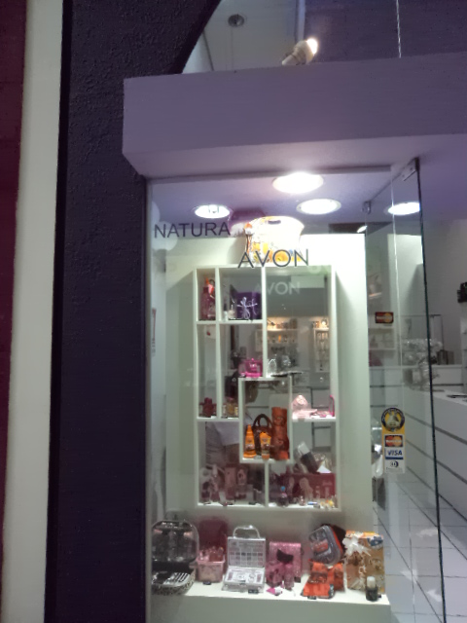
Foto 1: Tienda para venda de entrega inmediata de Avon y Natura en un Shopping Center
Fuente: Foto de la autora en el Plaza Shopping Itu, en la ciudad de Itu/SP (5 septiembre 2012).

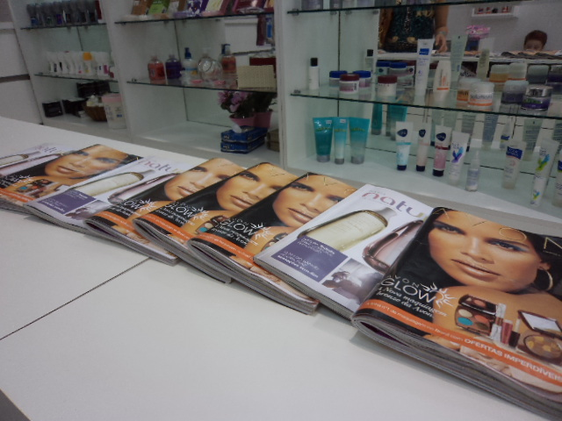
Foto 2: Catálogos expuestos en el mostrador de una tienda de cosméticos dentro de un Shopping Center
Fuente: Foto de la autora en el Plaza Shopping Itu, en la ciudad de Itu/SP (5 septiembre 2012).

En el caso de la Natura, la empresa permite la comercialización de sus productos en tiendas físicas, con exclusividad de marca (aunque eso no siempre ocurra), para la reventa de sus productos, desde que no se expongan los productos directamente a la vista del consumidor, o sea, en vitrinas, como sucede con las tiendas de calle En ese caso, los revendedores autónomos acostumbran alquilar una sala, generalmente en los pisos superiores de edificios, con entrada para la calle, local donde se pone una comunicación, generalmente en formato de banner, institucional para anunciar la venta de los productos, como puede ser visualizado en la figura a seguir.


Aviso/Banner de Natura
Fuente: desarrollado por la autora a partir del banner institucional de la Natura disponible en la página web www.natura.net

En las Fotos 3 y 4 mostramos que las comunicaciones son puestas en espacios de paso dentro de galerías comerciales localizadas, generalmente, en los centros de las ciudades .
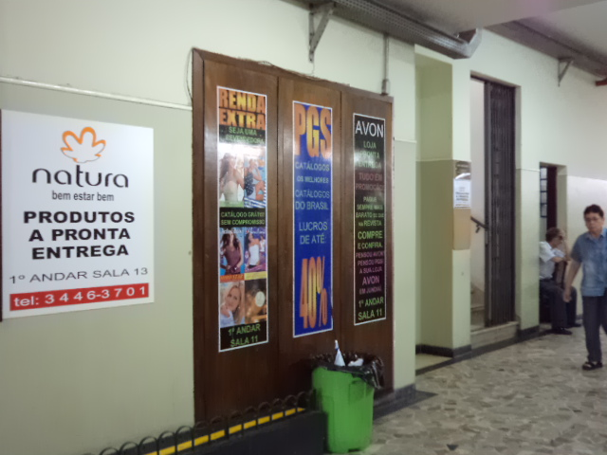

Foto 3: Anuncios de Avon y Natura en espacios de paso
Fuente: Foto tomada por la autora en galería en la ciudad de Jundiaí, SP (5 octubre 2012).

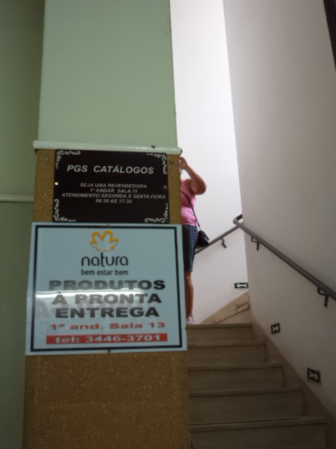
Foto 4: Anuncio de Natura en espacio de paso (la tienda está ubicada en el primer piso)
Fuente: Foto tomada por la autora en galería central en la ciudad de Jundiaí, SP (5 octubre 2012).

De la misma forma, ha sido recurrente la implantación de quioscos para venta de productos de Avon y Natura localizados en innumerables locales como en corredores de shopping centers, supermercados, estaciones de tren y de metro, etc. También han avanzado dentro de los espacios de estética y salones de belleza, en los cuales los productos son instalados en pequeños espacios (con estantes), dentro de estos establecimientos, apareciendo también dentro de tiendas de confecciones. La Foto 5 (abajo) muestra la venta de productos Avon y Natura, de entrega inmediata, en un establecimiento de estética. El anuncio (Foto 6) está fijado en una tienda de confecciones y productos de belleza.

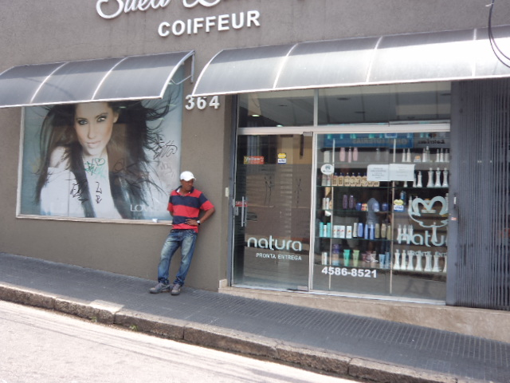
Foto 5: Tienda para venta de entrega inmediata de Avon y Natura en salón de belleza.
Fuente: Foto tomada por la autora en calle del centro de la ciudad de Jundiaí, SP (5 octubre 2012).
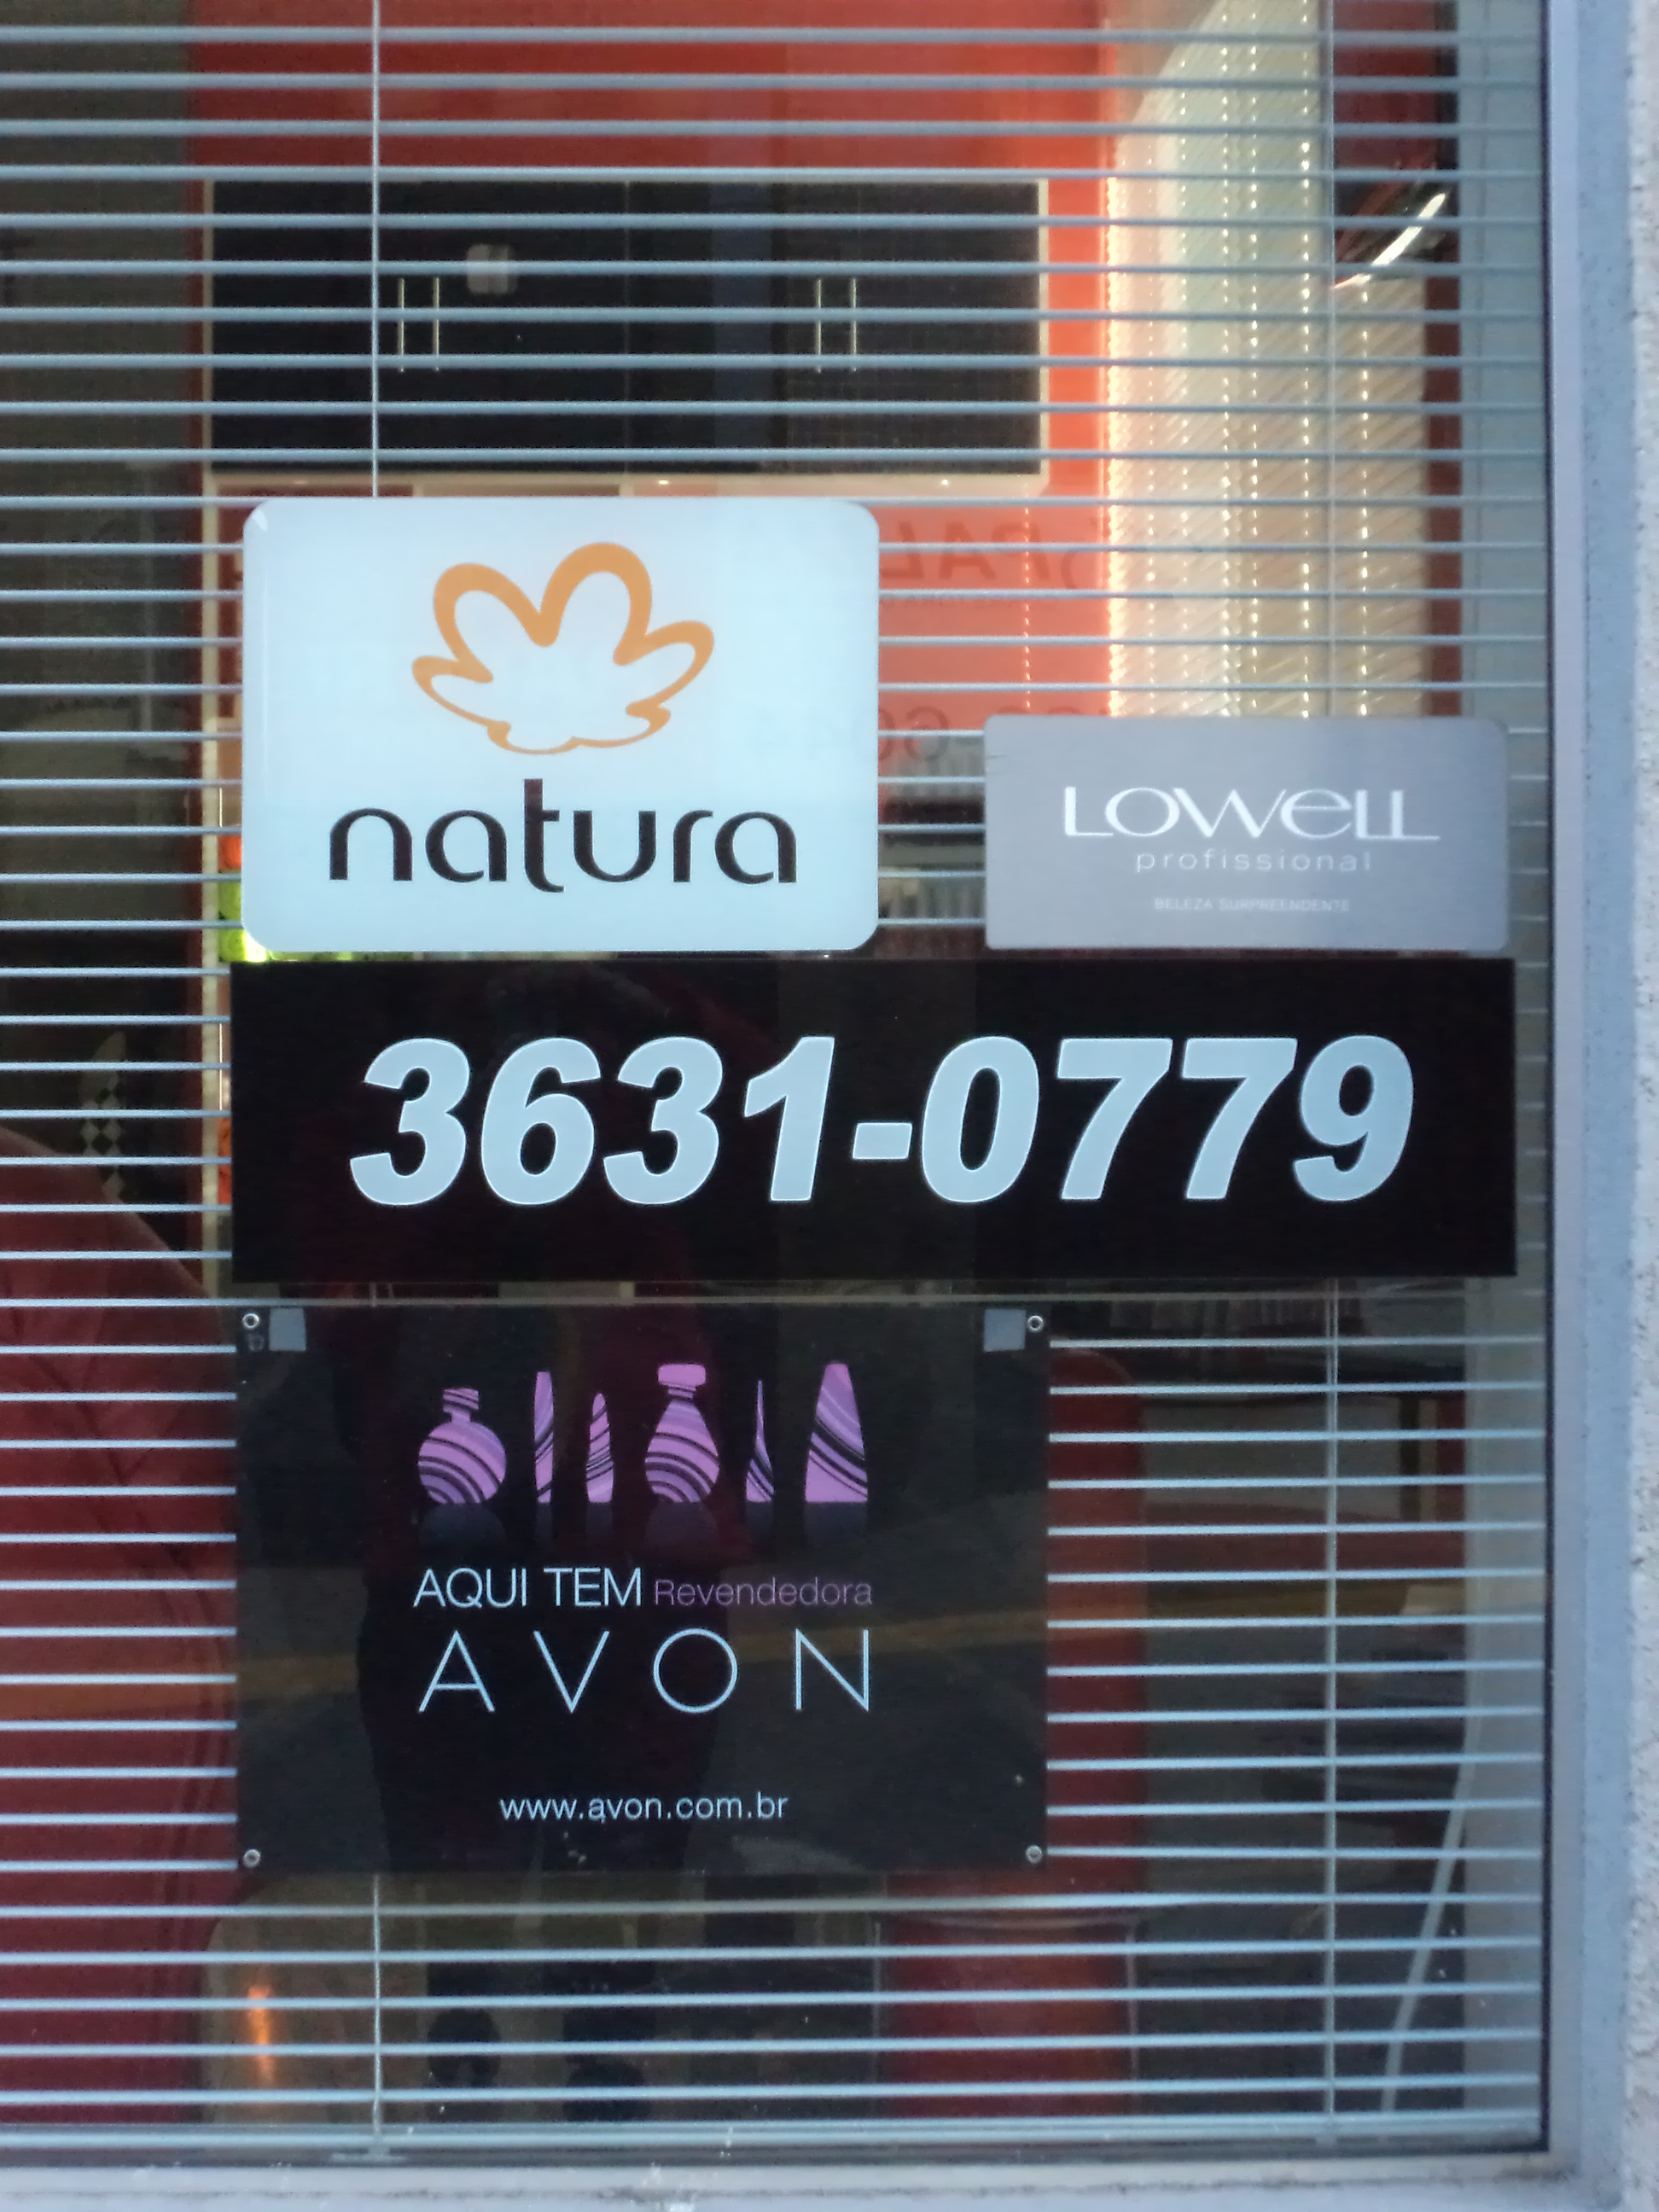
Foto 6: Tienda para venta de entrega inmediata de Avon y Natura en tiendas de confecciones y belleza.
Fuente: Foto tomada por la autora en calle del centro de la ciudad de São João da Boa Vista, SP (11 julio 2012).
3. Algunas Consideraciones sobre la Expansión del Consumo y las Nuevas Formas de Comercio Minorista en el Período Contemporáneo
El sistema comercial de la venta directa puede ser vinculado como una modalidad mercantil que presupone una lógica que involucra nuevas racionalidades socio-económicas y espaciales, que viene delineándose en Brasil, a partir de las grandes transformaciones ocurridas en las relaciones de producción, de circulación, de distribución y de consumo, a partir de la segunda mitad del siglo XX, en la metrópolis de São Paulo. Por medio de las prácticas socio-espaciales que la actividad de la venta directa involucra, revelan las contradicciones, que se derivan del actual estado de la reproducción que redefinen los contenidos de la urbanización. De esta forma, el crecimiento de la venta directa en la economía contemporánea muestra una renovación en las prácticas de comercio que ha garantizado la creciente presencia de las marcas líderes, nacionales e internacionales, en el sector de belleza, imprimiendo patrones de consumo globalizados y reduciendo la demanda por productos regionales o locales. Se trata de una modalidad de negocios en la cual se realiza un consumo moderno y ampliado, bajo una relación tenue entre el lujo y la precariedad, lo arcaico y lo moderno, la exigencia de la vida moderna por la conveniencia y la tradicionalidad de las relaciones de los círculos sociales.
Creemos que esta forma de comercialización está sometida a las estrategias y a las racionalidades de la economía urbana contemporánea, como forma de garantizar las exigencias de circulación fluida en el espacio, posibilitadas por la realización del trabajo, cada vez más flexible y difuso en las prácticas de comercio y consumo. Decisivamente, la venta directa demuestra que las nuevas polaridades en el espacio urbano han sido implementadas para la realización del comercio, revelando renovadas lógicas socio-espaciales. En este sentido, la centralidad tiene un efecto relativo y particularizado para su realización, figurando más en la esfera de la cotidianidad que en la de la centralidad. Igualmente, podemos vislumbrar que el avance de las nuevas centralidades urbanas tiene íntima relación con el aumento del fenómeno de metropolización, en el cual los circuitos comerciales vienen transformándose e innovando las complejidades de localización, selectividad y dimensión de los espacios comerciales en la dinámica urbana y económica contemporánea.

4. Referencias
ABEVD - ASSOCIAÇÃO BRASILEIRA DE EMPRESAS DE VENDA DIRETA. Números do Setor 2010 Total. Disponible en: www.abved.org.br. Acceso en 22 enero 2012.
AVON Brasil 50 anos. Atualidade Cosmética, Edição Especial. Cusman Editora Especializada. São Paulo, octubre 2008.
BAUMAN, Z. Vida para o Consumo – A transformação das pessoas em mercadoria. Trad. Carlos Alberto Medeiros. Rio de Janeiro: Jorge Zahar Ed., 2008.
CALDEIRA, T. P. do R. Cidade de muros: crime, segregação e cidadania em São Paulo. São Paulo: Edusp, 2000.
CARLOS, A.F.A. A condição espacial. São Paulo: Contexto, 2011.
FUSCO, C. Ele vai bater à sua porta. Revista Exame. Editora Abril, São Paulo, ed. 968, año 44, n.9, 19 mayo 2010. p. 62-64.
KOTLER, P. Marketing para o século XXI: como criar, conquistar e dominar mercados. São Paulo: Futura, 1999.
MIYATA, H. Trabalho, redes e territórios nos circuitos da economia urbana: uma análise da venda direta em Jundiaí e Região Metropolitana de São Paulo. 2011. Tésis (doctorado en Geografía Humana) - Departamento de Geografía de la Facultad de Filosofía, Letras y Ciencias Humanas de la Universidad de São Paulo, São Paulo.
______ e SUZUKI, J.C. Venta directa de cosméticos y perfumería: un caso de consumo expandido en los circuitos de la economía urbana contemporánea. III Seminário Internacional Cidade, Comércio e Consumo. São Paulo, 28 a 31 mayo 2012.
MONNET, J. Do vendedor ambulante ao cliente ambulante: um modelo teórico das relações entre o comércio de rua e a metropolização. In: Gomes, M. de F. C. M. (org.) Cidade, transformações no mundo do trabalho e políticas públicas: a questão do comércio ambulante em tempos globalização. Rio de Janeiro: DP&A:FAPERJ, 2006. p.171-187.
MULLER, R. Varejo não-loja. Onde o cliente quiser, quando ele quiser.. In: FUKUSHIMA, C.T. e MULLER, R. (orgs). Data &Varejo. O comércio brasileiro em números. Gouveia de Souza. IDV, NE& PE; 2ª. ed., septiembre 2008. p.239-
ROSAS, R. A. O negócio e o mercado da venda direta. DirectBiz Consultants. Ciclo de Palestras sobre Venda Direta. São Paulo, noviembre 2009. Presentación en CD-ROM.
SALGUEIRO, T.B. Ainda em torno da fragmentação do espaço urbano. Espaços Urbanos. Infogeo, 14, Lisboa, Edição Colibri, 1999, p.65-76.
PARENTE, J. Varejo no Brasil: gestão e estratégia. São Paulo: Atlas, 2006.

PARENTE, J.; LIMEIRA, T.M.V.; BARKI, E. (orgs) Varejo para a baixa renda. Porto Alegre: Bookman, 2008.

Por intermedio de los “no-lugares” se descortina un mundo provisorio y efímero, comprometido con lo transitorio, y caracterizado por la superabundancia espacial e individualización de las referencias. Son espacios públicos que alientan la acción y no la interacción, que se destinan a transformar al habitante de la ciudad en consumidor. Para Baumann (2001, p.120): “Jamás en la historia del mundo los no-lugares ocuparon tanto espacio”.
Para entrar en el negocio de venta directa, de modo general, la inversión inicial es baja y el registro es simple, no siendo necesaria ninguna experiencia en ventas, pues el interesado suele recibir apoyo y entrenamiento en ventas. Por ejemplo, para iniciar el negocio de la reventa de productos de Avon es necesaria la compra de un kit básico con valor de R$ 60 (dividido en 2 cuotas sin intereses) o un kit vi p de R$ 140 (dividido en 4 cuotas sin intereses), en valores de 2011; tener edad mínima de 18 años y no tener restricción de crédito (MIYATA, 2011).
Otras denominaciones pueden ser encontradas como vendedor(a) directo, consultores de belleza independiente, agentes de tiempo libre, comerciantes autónomos(as), demostradores de productos, empresarios, consultores, franquiciados, distribuidores independientes, concesionarios independientes, etc.
La venta directa crece a un ritmo mayor que los canales de comercio minorista tradicionales. Entre 2007 y 2009, el crecimiento de la venta directa fue de 39%, mientras que el comercio minorista tradicional se expandió 20%, para el mismo período. El sector que más creció en este período fue el de franquicias, que creció 63% (FUSCO, 2010, p.64).
Presente en el mundo hace 124 años, Avon es la líder global en venta directa, ocupando la quinta posición como mayor fabricante de cosméticos en el mundo. El control accionario de la empresa es de origen norteamericano, y su sede queda en Nueva York. Avon Products Inc. actúa en 143 mercados y cuenta con 6,2 millones de revendedoras autónomas en el mundo, en 2010. Brasil es considerado el segundo mayor mercado en ventas de la empresa en el mundo, con más de 1,1 millones de revendedoras autónomas, que atienden a 60 millones de consumidores. Contaba con 4.500 empleados, en 2008 (AVON Brasil 50 anos, 2008, p.13). Avon comercializa sus productos por medio de dos catálogos: uno, de productos de higiene personal, cosméticos y perfumería y otro, de productos de moda y casa.
De acuerdo con Parente (2006, p. 25), la identificación del “comercio minorista sin tienda”, puede ser por marketing directo, como por ejemplo, la venta realizada por catálogos vía reembolso postal, anuncios en TV o radio, telemercadeo o por teléfono, máquinas automáticas, comercio minorista virtual, etc. La red de comercio minorista realizada fuera de las tiendas es, por lo tanto, bastante común. Sin embargo, la venda directa ofrece una experiencia de comercio minorista personalizado, en la cual los consumidores son beneficiados por demostraciones de productos, tests y servicios uniformizados.
La Yakult, empresa de origen japonés, es pionera en la venta directa de productos alimenticios (leche fermentada, yogures y jugos) por medio de carritos, desde 1968, en Brasil (MIYATA).
Fundada, en 1947, en Estados Unidos por Earl Silas Tupper, que patentó el nombre Tupperware para los recipientes impermeables de almacenamiento de alimentos. De igual manera, son conocidas mundialmente, las empresa Amway, Herbalife, Mary Kay, Nu Skin (MIYATA, 2011).
La venta directa permite que todo lugar sea un local para la realización de una relación comercial, simultáneamente, contribuyendo para que la actividad pueda ser desempeñada por todos los miembros de la familia. La institución familiar asume una posición estratégica para la sobrevivencia al articular un sistema de ayuda mutua, que orienta la dinámica de las relaciones familiares y se expande para el círculo más amplio de las relaciones. De este modo, las relaciones familiares se van mezclando con el trabajo, eliminando la frontera entre lo público y lo privado.
La investigación fue estructurada en informaciones obtenidas de estudiosos del sector de venta directa y de levantamientos realizados por institutos de investigación de mercado. Otras fuentes de informaciones utilizadas se refieren a aquellas entregadas por los gremios ligados al sector (ABEVD y ABIHPEC), a los medios impresos como periódicos y revistas especializadas, bien como a trabajos académicos que discuten el sector. Fueron elegidas cinco empresas para estudio de caso, segmentadas en tres formatos de venta directa, a saber: la venta por catálogo (Avon, Natura), la venta puerta a puerta en carritos (Nestlé, Yakult) y la venta por el marketing de red, también conocida como Networking Marketing o Marketing Multinivel (Forever Living Products). Fueron entrevistados 28 revendedores autónomos, entre el período de enero de 2009 a septiembre de 2010, en la región metropolitana de São Paulo y Jundiaí (SP).
Algunos revendedores montan su propia tienda virtual para la venta de productos de diversas marcas. Es el caso de la www.suaconsultora.com.br, que revende productos de Avon, Natura, Jequiti, Racco, Tupperware, entre otros.
Natura, empresa nacional, inició sus actividades en 1969, a partir de un laboratorio y una pequeña tienda en São Paulo, iniciándose en el sector de venta directa en 1974. La empresa es una de las líderes actuales en el sector de venta directa, además de ser una de las mayores fabricantes en el país de cosméticos y productos de higiene. Sus revendedoras autónomas, denominadas consultoras Natura, sumaban, 1,4 millones (1,1 millones en Brasil y 230 mil en América Latina), en 2011. Estaba presente en 50,4% de los hogares brasileños, en 2009 (MIYATA, 2011).
El folleto Avon puede ser accedido en la página web: www.folhetoavon.com.br. Natura también posee su revista electrónica disponible en su página web www.natura.net.
A pesar de todo, los recursos electrónicos han servido como un relevante soporte para revendedores autónomos, un canal de comunicación para intercambio de informaciones entre la empresa y el revendedor, creando condiciones de interactividad con los eslabones de la cadena comercial (gerencia de ventas, coordinadores, revendedores y consumidores), potencializando el proceso de compromiso y creando nuevas oportunidades de relación. En Avon, los pedidos de productos a la fábrica pueden ser realizados por internet, por teléfono (0800) o personalmente en las reuniones realizadas en cada campaña. En Natura, a partir de 2010, los pedidos sólo son aceptados por internet y por teléfono (0800) - 74% de los pedidos de las revendedoras autónomas fueron efectivados por internet en 2009 contra 53% el año anterior (MIYATA, 2011).
En el caso de Natura, la empresa permite la instalación de tiendas, con exclusividad de marca, desde que no se expongan los productos directamente a la vista del consumidor, en vitrinas, como sucede con las tiendas callejeras. En ese caso, las revendedoras autónomas acostumbran alquilar un salón, generalmente en los pisos superiores de edificios, con entrada para la calle, local donde se pone un pequeño aviso institucional para anunciar la venta de productos.

